**化学计算**



日期： 时间： 姓名：

Date: Time: Name:

初露锋芒

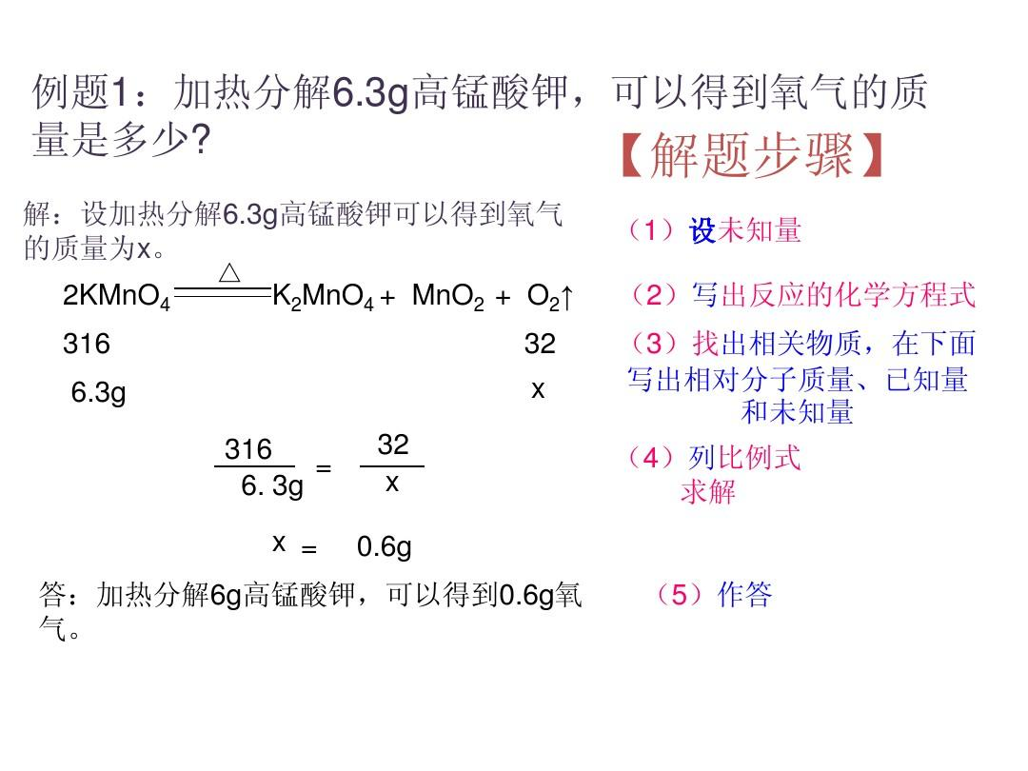

|  |  |
| --- | --- |
| **学习目标**  **&**  **重难点** | 1. 物质的量与质量、微粒数的转化计算。   2、利用质量守恒定律对化学反应中各种量进行计算。 |

 根深蒂固

一、物质的量相关计算

**1．物质的量**

（1）物质的量(n)是基本物理量，表示物质所含的微粒的多少，单位：摩尔(mol)。

（2）1 mol≈6.02×1023个微粒，该数字称为阿伏伽德罗常数。

（3）注意点：

①摩尔概念只适用于微观粒子（如分子、原子等）；

②使用摩尔时必须指明物质微粒的名称或符号；

③1mol任何微粒的数目都**约**为6.02×1023个。

（4）物质的量与微粒个数之间的换算：

物质的质量（m）物质的量（n）微粒个数（N）

**2．摩尔质量**

（1）摩尔质量：1摩尔物质的质量叫做该物质的摩尔质量

符号：M 单位：克/摩尔(g/mol)

（2）摩尔质量、物质的质量、式量的区别和联系：

摩尔质量与式量数值上相等，摩尔质量有单位（g/mol），式量没有单位

摩尔质量与物质的质量：摩尔质量是指１摩物质的质量，单位是g/mol；物质的质量是实际质量，单位为g。

**3．物质的量计算注意事项：**

概念辨析题中，物理量和符号分清楚；不同物理量的单位要对应。

二、化学式的计算

**1．化学式计算**

（1）求化学式式量，式量在数值上等于摩尔质量；

（2）求化学式中各种原子个数比，原子物质的量之比；

（3）求化学式中各个元素的质量分数；

（4）求化学式中元素之间的质量比

**2．常见化学式计算**

**（1）化学式中原子个数比：**

示例：H2O中氢原子和氧原子个数之比=2:1

**（2）化学式中元素物质的量之比：**

示例：Na2S中钠元素和硫元素的物质的量之比=2:1

**（3）元素质量比：**所含元素的质量比，等于微观上每个分子中各种原子的个数与相对原子质量的乘积之比。

示例：胆矾中铜元素和氧元素的物质的量之比：m(Cu):m(O) = 1×64: (4+5) ×16= 4:9

**（4）元素质量分数：**宏观上化合物中某元素的质量分数等于微观上化合物的每个分子中该元素的原子的相对原子质量总和与化合物的化学式量之比。

示例：硫酸铵中氮元素的质量分数=×100% = 21. 2%

**3．化学式计算注意事项：**

（1）可以适当的记忆一些常见元素的相对原子质量，以求计算方便快速。

如：H－1，C－12，O－16，Ca－40，Na－23，Fe－56，Zn－65，Mg－24，以及常见化学式如：H2SO4是98，CO2是44，H2O是18，NaOH是40，CaCO3是100，Ca(OH)2是74等。

（2）经常会出现忘记数据：忘记乘以化学式前面的系数；忘记化学式下脚标的数据。

三、**化学方程式计算**

**1．根据化学方程式计算的特点：**

计算中所用到的数学知识只涉及质量分数的计算和利用正比例来解一元一次方程式。

**2．根据化学方程式计算的一般步骤：**

（1）根据题意设未知数x(或y)；

（2）正确写出有关的化学方程式；

（3）找出题中已知量把已知量和待求量的有关物质的物质的量（方程式系数）写在相对应物质的化学式下方；

（4）把已知量和x(或y)等写在物质的量之比的下边；

（5）根据上述量之间的关系，列出比例式，解出未知量；

（6）简明的写出答案。

**3．根据化学方程式计算需注意的几个问题**

（1）认真审题和析题，避免对题意理解不清，答非所问；

（2）正确书写化学方程式，使计算有正确依据；

（3）正确计算物质的量；

（4）清楚混合物和纯度的关系。在根据化学方程式计算中，化学方程式中各物质的质量都必须是纯净物的质量，对于混合物，必须换算为纯净物后方可代入进行计算。

（5）正确的使用单位；

（6）规范书写解题步骤。

**四、质量守恒定律**

**1．质量守恒定律**

参加化学反应的各物质的质量总和等于反应后生成的各物质的质量总和。

一切化学变化都遵循质量守恒定律。

注意：

（1）不能用物理变化来说明质量守恒定律：如2g水加热变成2g水蒸气，不能用来说明质量守恒定律；

（2）注意“各物质”的质量总和，不能遗漏任一反应物或生成物；

（3）此定律强调的是质量守恒，不包括体积等其它方面的守恒；

（4）正确理解“参加”的含义，没有参加反应或者反应后剩余物质的质量不要计算在内。

**2．质量守恒的本质**

从微观角度分析：化学反应的实质就是反应物的分子分解成原子，原子又重新组合成新的分子。在反应前后原子的**种类**没有改变，原子的**数目**没有增减，原子的**质量**也没有改变，所以化学反应前后各物质的**质量总和**必然相等。

**化学变化反应前后：**

原子的种类不变

原子的数目不变

原子的质量不变

**微观**

**五个不变**

元素的种类不变

反应物和生成物总质量不变

**宏观**

物质种类一定改变（宏观）

构成物质的粒子一定改变（微观）

**两个一定改变**

**一个可能改变**——分子总数可能改变

 枝繁叶茂

知识点1：化学式计算

【例1】氨气（NH3）是一种重要的化工原料，NH3是由__种元素组成，1 mol NH3中约含有____个氢原子，其中氮元素的质量分数是________（精确到0.1%）。

【例2】（2012年中考）“化学为生命密码解锁”。DNA承载着生命遗传密码，胞嘧啶（C4H5ON3）是DNA水解产物之一。胞嘧啶由_________种元素组成，6.02×1024个（C4H5ON3）分子的物质的量是________mol。

【例3】（2013年中考）炼铝原料水铝石的主要成分是Al(OH)3，Al(OH)3由________种元素组成，2 mol Al(OH)3中含有________g氧元素。

【例4】（2014年中考）碳酸氢钠（化学式：NaHCO3）常用于面包、馒头等食品的制作碳酸氢钠中碳、氧元素的质量比为________，1 mol碳酸钠中含有________个氢原子。

【例5】（2011年中考）食醋中约含有3%~5%的醋酸（CH3COOH），醋酸由________种元素组成，其摩尔质量为________，0.5 mol CH3COOH分子中约含有________个氧原子（用科学计数法表示）；请查找相应的数据列式表示醋酸中含碳的质量分数________________（不要求计算）。

【例6】我国铁矿石资源短缺，其中赤铁矿的主要成分是Fe2O3，请写出它的名称___________，Fe2O3中Fe原子与O原子的物质的量的比为________，_______mol Fe2O3与2 mol FeO所含Fe元素的质量相等。

【例7】葡萄糖（C6H12O6）的摩尔质量是__________；36g该物质的物质的量为_______________；0.1mol该物质中有_____________________个氧原子；该物质的一个分子中C、H、O三种原子的个数比是_________________；

知识点2：物质的量计算

【例1】（2011年中考）下图是电解水的装置，写出水电解的化学方程式_____________________，其生成物的分子个数比与_______（填“质量”或“物质的量”）之比相等。常温常压下，甲气体和乙气体的溶解度分别为1.63×10-3g/100g水、4.34×10-3g/100g水。在电解过程中，甲、乙两种气体的体积比可能________（填“大于”或“小于”）2:1。

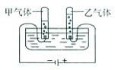

【例2】“物质的量”是国际单位制中的一个基本物理量，有关说法正确的是（ ）

A．28 g N2含1 mol 氮

B．1 mol O2 中含有6.02×1023个氧原子

C．1 mol CO2中含有3mol原子

D．H2O的摩尔质量是18

【例3】1克氧气含有n个O2分子，则阿伏伽德罗常数可表示为（ ）

A．32n B．n C．16n D．n

【例4】在FeO、Fe2O3、Fe3O4三种化合物中，与等质量铁元素相结合的氧元素的质量比为（ ）

A．6:9:8 B．12:8:9 C．2:3:6 D．1:3:4

【变式1】取一定质量Fe2O3和CuO的混合物与1mol碳粉混合均匀，高温加热，恰好完全反应生成金属和二氧化碳。则原混合物中氧元素的物质的量是（ ）

A．1mol B．2mol C．3mol D．4mol

【变式2】有氮气、一氧化碳和二氧化碳的混合气体80 g，其中碳元素的质量分数为30%。使该混合气体通过足量的灼热氧化铜充分反应后，再将气体通入过量的石灰水中，能得到白色沉淀的质量为（ ）

A．30g B．100g C．150g D．200g

知识点3：根据化学方程式进行计算

【例1】实验室用加热氯酸钾和二氧化锰的混合物制取氧气。

（1）其中二氧化锰作用是___________；

（2）反应中生成了0.15mol氧气，计算参加反应的氯酸钾的质量。（根据化学方程式列式计算）

【例2】小华用氯酸钾和二氧化锰反应制取氧气，记录反应中固体质量随时间变化的数据如下:

|  |  |  |  |  |  |
| --- | --- | --- | --- | --- | --- |
| 反应时间/min | 0 | 1 | 2 | 3 | 4 |
| 固体质量/g | 16.25 | 14.65 | 13.05 | 11.45 | 11.45 |

（1）反应完全时生成氧气的质量__________g。

（2）计算参加反应的氯酸钾的物质的量（根据化学方程式计算）。

（3）画出反应过程中生成氧气质量与时间的变化关系曲线。

（4）原固体中二氧化锰的质量。

【例3】牙膏去污主要是利用了摩擦作用。某品牌牙膏中的摩擦剂是碳酸钙，为了检验并测定牙膏中碳酸钙的质量分数，同学们取了10 g牙膏，加入足量稀盐酸并搅拌。实验过程中记录并处理数据形成如图曲线：

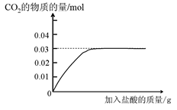

（1）计算10g牙膏中碳酸钙的物质的量__________；（根据化学方程式列式计算）

（2）该品牌牙膏中碳酸钙的质量分数为_____________。

【例4】（2013年中考）某大理石样品（所含杂质不溶于水且不与酸反应）与足量的盐酸充分反应，过滤后将滤液蒸干，冷却后称量所得氯化钙固体，相关实验数据如图所示（不计损耗）：

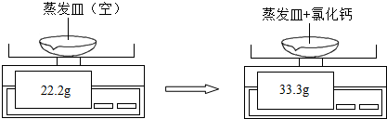

（1）氯化钙的质量为______g。

（2）计算该大理石样品中碳酸钙的物质的量（根据化学方程式列式计算）。

知识点4：质量守恒定律相关计算

【例1】镁带在氧气中完全燃烧后生成氧化镁，其固体质量变化可用如图表示，则（M2-M1）表示的质量是（ ）

学科网(www.zxxk.com)--教育资源门户，提供试卷、教案、课件、论文、素材及各类教学资源下载，还有大量而丰富的教学相关资讯！

A．生成MgO的质量 B．Mg的质量

C．参加反应的O2的质量 D．多余的O2的质量

【例2】在反应 X + 2Y → M + 2N中，已知M和N的摩尔质量之比为，当1.6 g X与Y完全反应后，生成4.4 g M。则在此反应中Y和N的质量之比为（ ）

A． B． C． D．

【例3】将一定量的乙醇（C2H6O）和氧气置于一个封闭的容器中引燃，测得反应前后各物质的质量如下表：

|  |  |  |  |  |  |
| --- | --- | --- | --- | --- | --- |
| 物质 | 乙醇 | 氧气 | 水 | 二氧化碳 | X |
| 反应前质量/g | 4.6 | 8.0 | 0 | 0 | 0 |
| 反应后质量/g | 0 | 0 | 5.4 | 4.4 | a |

下列判断正确的是（ ）

A．表中a的值为2.6 B．X一定是该反应的催化剂

C．X可能含有氢元素 D．若起始时氧气的质量是9.6g，则无X生成

 瓜熟蒂落

1．葡萄糖（其化学式为C6H12O6）是生命活动中不可缺少的物质，葡萄糖由_____________种元素组成，各元素原子个数比是_____________；1个葡萄糖分子中共含_____________个原子；葡萄糖中质量分数最高的元素为_____________；0.5mol葡萄糖的质量为_____________g；0.1mol该物质中约含有_____________mol氧原子。

2．电解一定量的水，当其中一个电极产生5mL气体时，另一电极产生的气体体积可能是________，36 g水的物质的量是________mol，其中约含________________个氢原子。

3．（2012年中考）在隔绝空气的情况下，用木炭还原氧化铜。下列叙述正确的是（ ）

A．反应前后固体中氧原子的物质的量保持不变

B．反应前后固体减轻的质量等于氧化铜中氧元素的质量

C．反应中消耗的氧化铜与碳的物质的量一定相等

D．反应中铜元素在固体中的质量分数逐渐变大

4．将下列关于耐高温新型陶瓷氮化硅（Si3N4）的叙述正确的是（ ）

A．氮化硅的摩尔质量为140g

B．氮化硅中Si、N两种元素的质量比为3:4

C．140g氮化硅中含氮元素的质量为14g

D．氮化硅中氮元素的质量分数为40%

5．谷氨酸（C5H9NO4）在生物体内的蛋白质代谢过程中占重要地位，也是味精的主要成分。谷氨酸有_________种元素组成，其摩尔质量是_________，氮元素的质量分数为_________（精确到0.1%），3.01×1023个谷氨酸分子的物质的量是_________mol，14.7 g谷氨酸中含_________个谷氨酸分子。

6．铁有三种氧化物：FeO、Fe2O3、Fe3O4。请计算：

（1）所含铁元素的质量分数最大的是________________。

（2）把4 mol氧化铁和10 mol氧化亚铁混合，这种混合物中，铁原子与氧原子的物质的量之比为________________，质量比为________________，所含铁元素的质量分数为________________。

7．密闭容器中，将3 mol CO和2 mol O2混合，一定条件下充分反应。下列说法正确的是（ ）

A．反应后所得的气体是纯净物

B．反应后气体与原混合气体的物质的量之比为3:4

C．参加反应的CO和O2的物质的量之比为3:2

D．反应后的气体中C、O原子的物质的量之比为3:7

8．取一定质量Fe2O3和CuO的混合物与1 mol碳粉混合均匀，高温加热，恰好完全反应生成金属和二氧化碳。则原混合物中氧元素的物质的量是 （ ）

A．1mol B．2mol C．3mol D．4mol

9．一定量的碳与氧化铜混合加热，反应前后测定装置I、II的质量如下。分析错误的是（ ）

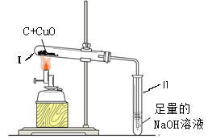

|  |  |  |
| --- | --- | --- |
|  | 反应前质量（g） | 反应后质量（g） |
| 装置I | 56.3 | 55.2 |
| 装置II | 242.9 | 243.7 |

A．生成的气体是混合物

B．I中减少的质量是氧元素的质量

C．反应后I中固体成分可能有3种情况

D．II中增加的质量是吸收的二氧化碳的质量

10．取氯酸钾和二氧化锰的混合物26 g，加热至混合物固体质量不再减少为止，冷却后称得剩余固体质量为16.4 g，将剩余固体加入一定量的水中，充分搅拌后过滤，滤液是10 %的氯化钾溶液（假设溶液无损失）。计算：

（1）生成氧气的质量。

（2）参加反应的氯酸钾的物质的量。（根据化学方程式列式计算）。

（3）氯化钾溶液的质量。